

**"Техникалық және кәсіптік, орта білімнен кейінгі және жоғары білім беру ұйымдарындағы тәрбиеленушілер мен білім алушылардың жекелеген санаттағы азаматтарына, сондай-ақ, қорғаншылық (қамқоршылықтағы) пен патронаттағы тұлғаларына тегін тамақтандыруды ұсыну" мемлекеттік көрсетілетін қызмет регламентін бекіту туралы**

***Күшін жойған***

Қостанай облысы әкімдігінің 2017 жылғы 20 қарашадағы № 579 қаулысы. Қостанай облысының Әділет департаментінде 2017 жылғы 14 желтоқсанда № 7384 болып тіркелді. Күші жойылды - Қостанай облысы әкімдігінің 2020 жылғы 29 қаңтардағы № 36 қаулысымен

      Ескерту. Күші жойылды - Қостанай облысы әкімдігінің 29.01.2020 № 36 қаулысымен (алғашқы ресми жарияланған күнiнен кейін күнтiзбелiк он күн өткен соң қолданысқа енгiзiледi).

      "Мемлекеттік көрсетілетін қызметтер туралы" 2013 жылғы 15 сәуірдегі Қазақстан Республикасы Заңының 16-бабына сәйкес Қостанай облысының әкімдігі **ҚАУЛЫ ЕТЕДІ:**

      1. Қоса беріліп отырған "Техникалық және кәсіптік, орта білімнен кейінгі және жоғары білім беру ұйымдарындағы тәрбиеленушілер мен білім алушылардың жекелеген санаттағы азаматтарына, сондай-ақ, қорғаншылық (қамқоршылықтағы) пен патронаттағы тұлғаларына тегін тамақтандыруды ұсыну" мемлекеттік көрсетілетін қызмет регламенті бекітілсін.

      2. "Қостанай облысы әкімдігінің білім басқармасы" мемлекеттік мекемесіне Қазақстан Республикасының заңнамасында белгіленген тәртіппен:

      1) осы қаулыны аумақтық әділет органында мемлекеттік тіркеуді;

      2) әкімдіктің осы қаулысын мемлекеттік тіркеген күннен бастап күнтізбелік он күн ішінде оны ресми жариялау және Қазақстан Республикасының нормативтік құқықтық актілерінің Эталондық бақылау банкіне қосу үшін қазақ және орыс тілдерінде қағаз және электрондық түріндегі оның көшірмесін "Республикалық құқықтық ақпарат" шаруашылық жүргізу құқығындағы республикалық мемлекеттік кәсіпорнына жіберуді;

      3) осы қаулыны оның ресми жарияланғанынан кейін Қостанай облысы әкімдігінің интернет-ресурсында орналастыруды қамтамасыз етсін.

      3. Осы қаулының орындалуын бақылау Қостанай облысы әкімінің жетекшілік ететін орынбасарына жүктелсін.

      4. Осы қаулы алғашқы ресми жарияланған күнінен кейін күнтізбелік он күн өткен соң қолданысқа енгізіледі.

|  |  |
| --- | --- |
| *Қостанай* *облысының әкімі* | *А. Мұхамбетов* |

|  |  |
| --- | --- |
|  | Әкімдіктің 2017 жылғы 20 қарашадағы № 579 қаулысымен бекітілген |

**"Техникалық және кәсіптік, орта білімнен кейінгі және жоғары білім беру ұйымдарындағы тәрбиеленушілер мен білім алушылардың жекелеген санаттағы азаматтарына, сондай-ақ, қорғаншылық (қамқоршылықтағы) пен патронаттағы тұлғаларына тегін тамақтандыруды ұсыну" мемлекеттiк көрсетiлетiн қызмет регламентi**

      Ескерту. Регламент жаңа редакцияда - Қостанай облысы әкімдігінің 29.08.2018 № 393 қаулысымен (алғашқы ресми жарияланған күнінен кейін күнтізбелік он күн өткен соң қолданысқа енгізіледі).

**1. Жалпы ережелер**

      1. "Техникалық және кәсіптік, орта білімнен кейінгі және жоғары білім беру ұйымдарындағы тәрбиеленушілер мен білім алушылардың жекелеген санаттағы азаматтарына, сондай-ақ, қорғаншылық (қамқоршылықтағы) пен патронаттағы тұлғаларына тегін тамақтандыруды ұсыну" мемлекеттік көрсетілетін қызметін (бұдан әрі – мемлекеттік көрсетілетін қызмет) техникалық және кәсіптік, орта білімнен кейінгі оқу орындары және жоғары оқу орындары (бұдан әрі – көрсетілетін қызметті беруші) көрсетеді.

      Өтініштерді қабылдау және мемлекеттік көрсетілетін қызмет нәтижелерін беру:

      1) көрсетілетін қызметті берушінің кеңсесі;

      2) "Азаматтарға арналған үкімет" мемлекеттік корпорациясы" коммерциялық емес акционерлік қоғамының Қостанай облысы бойынша филиалы (бұдан әрі – Мемлекеттік корпорация);

      3) "электрондық үкіметтің" www.еgоv.kz веб-порталы (бұдан әрі – Портал) арқылы жүзеге асырылады.

      Ескерту. 1-тармақ жаңа редакцияда - Қостанай облысы әкімдігінің 23.07.2019 № 298 қаулысымен (алғашқы ресми жарияланған күнінен кейін күнтізбелік он күн өткен соң қолданысқа енгізіледі).

      2. Мемлекеттік қызметті көрсету нысаны: қағаз жүзінде.

      3. Мемлекеттік қызметті көрсету нәтижесі – Қазақстан Республикасы Білім және ғылым министрінің 2017 жылғы 7 тамыздағы № 396 "Техникалық және кәсіптік, орта білімнен кейінгі және жоғары білім беру ұйымдарындағы тәрбиеленушілер мен білім алушылардың жекелеген санаттағы азаматтарына, сондай-ақ, қорғаншылық (қамқоршылықтағы) пен патронаттағы тұлғаларына тегін тамақтандыруды ұсыну" мемлекеттік көрсетілетін қызмет стандартын бекіту туралы" бұйрығымен (Нормативтік құқықтық актілерді мемлекеттік тіркеу тізілімінде № 15744 болып тіркелген) бекітілген "Техникалық және кәсіптік, орта білімнен кейінгі және жоғары білім беру ұйымдарындағы тәрбиеленушілер мен білім алушылардың жекелеген санаттағы азаматтарына, сондай-ақ, қорғаншылық (қамқоршылықтағы) пен патронаттағы тұлғаларына тегін тамақтандыруды ұсыну" мемлекеттік көрсетілетін қызмет стандартына (бұдан әрі – Стандарт) 1-қосымшаға сәйкес нысан бойынша тегін тамақтануды беру туралы хабарлама.

      Ескерту. 3-тармақ жаңа редакцияда - Қостанай облысы әкімдігінің 23.07.2019 № 298 қаулысымен (алғашқы ресми жарияланған күнінен кейін күнтізбелік он күн өткен соң қолданысқа енгізіледі).

**2. Мемлекеттiк қызметті көрсету процесiнде көрсетiлетiн қызметтi берушiнiң құрылымдық бөлiмшелерiнiң (қызметкерлерiнiң) iс-қимылы тәртiбiн сипаттау**

      4. Мемлекеттiк қызмет көрсету бойынша рәсiмдi (іс-қимылды) бастауға негiздеме Стандартқа 2-қосымшаға сәйкес өтінішті және Стандарттың 9-тармағында көрсетілген құжаттарды (бұдан әрі – құжаттар топтамасы) қабылдау болып табылады.

      5. Мемлекеттiк қызмет көрсету процесiнiң құрамына кiретiн әрбiр рәсiмнiң (iс-қимылдың) мазмұны, оның орындалу ұзақтығы:

      1) көрсетiлетiн қызметтi берушiнің кеңсе қызметкері құжаттар топтамасын қабылдайды, оны тіркеуді жүзеге асырады, көрсетілетін қызметті берушінің басшысына береді, 20 (жиырма) минут.

      Көрсетілетін қызметті алушы құжаттар топтамасын толық емес ұсынған жағдайда көрсетілетін қызметті беруші өтінішті қабылдаудан бас тартады және Стандартқа 3-қосымшаға сәйкес нысан бойынша құжаттарды қабылдаудан бас тарту туралы қолхат береді, 5 (бес) минут.

      Рәсімнің (іс-қимылдың) нәтижесі – құжаттар топтамасын қабылдау және тіркеу;

      2) көрсетiлетiн қызметтi берушiнің басшысы көрсетiлетiн қызметтi берушiнiң жауапты орындаушысын айқындайды және тиiстi бұрыштама қояды, көрсетілетін қызметті берушінің жауапты орындаушысына береді, 2 (екі) сағат.

      Рәсімнің (іс-қимылдың) нәтижесі – көрсетiлетiн қызметтi берушi басшысының бұрыштамасы;

      3) көрсетiлетiн қызметтi берушiнiң жауапты орындаушысы мемлекеттiк қызмет көрсету нәтижесінің жобасын дайындайды, көрсетiлетiн қызметтi берушiнің басшысына жібереді, күнтізбелік 9 (тоғыз) күн.

      Рәсімнің (іс-қимылдың) нәтижесі – мемлекеттiк қызмет көрсету нәтижесінің жобасы;

      4) көрсетiлетiн қызметтi берушiнің басшысы мемлекеттiк қызмет көрсету нәтижесінің жобасына қол қояды, көрсетiлетiн қызметтi берушiнiң кеңсе қызметкеріне береді, 2 (екі) сағат.

      Рәсімнің (іс-қимылдың) нәтижесі – қол қойылған мемлекеттiк қызмет көрсету нәтижесі;

      5) көрсетiлетiн қызметтi берушiнiң кеңсе қызметкері көрсетілетін қызметті алушыға мемлекеттiк қызмет көрсету нәтижесін береді, 5 (бес) минут.

      Рәсімнің (іс-қимылдың) нәтижесі – берілген мемлекеттiк қызмет көрсету нәтижесі.

**3. Мемлекеттiк қызмет көрсету процесiнде көрсетiлетiн қызмет берушiнiң құрылымдық бөлiмшелерiнiң (қызметкерлерiнiң) өзара iс-қимылы тәртiбiн сипаттау**

      6. Мемлекеттiк қызмет көрсету процесiне қатысатын көрсетілетін қызметті берушiнiң құрылымдық бөлiмшелерiнiң (қызметкерлерiнiң) тiзбесi:

      1) көрсетiлетiн қызметтi берушінің кеңсе қызметкері;

      2) көрсетiлетiн қызметтi берушінің басшысы;

      3) көрсетiлетiн қызметтi берушiнiң жауапты орындаушысы.

      7. Әрбір рәсімнің (іс-қимылдың) ұзақтығын көрсете отырып, құрылымдық бөлімшелер (қызметкерлер) арасындағы рәсімдердің (іс-қимылдардың) реттілігін сипаттау:

      1) көрсетiлетiн қызметтi берушiнің кеңсе қызметкері құжаттар топтамасын қабылдайды, оны тіркеуді жүзеге асырады, көрсетілетін қызметті берушінің басшысына береді, 20 (жиырма) минут.

      Көрсетілетін қызметті алушы құжаттар топтамасын толық емес ұсынған жағдайда көрсетілетін қызметті беруші өтінішті қабылдаудан бас тартады және Стандартқа 3-қосымшаға сәйкес нысан бойынша құжаттарды қабылдаудан бас тарту туралы қолхат береді, 5 (бес) минут;

      2) көрсетiлетiн қызметтi берушiнің басшысы көрсетiлетiн қызметтi берушiнiң жауапты орындаушысын айқындайды және тиiстi бұрыштама қояды, көрсетілетін қызметті берушінің жауапты орындаушысына береді, 2 (екі) сағат;

      3) көрсетiлетiн қызметтi берушiнiң жауапты орындаушысы мемлекеттiк қызмет көрсету нәтижесінің жобасын дайындайды, көрсетiлетiн қызметтi берушiнің басшысына жібереді, күнтізбелік 9 (тоғыз) күн;

      4) көрсетiлетiн қызметтi берушiнің басшысы мемлекеттiк қызмет көрсету нәтижесінің жобасына қол қояды, көрсетiлетiн қызметтi берушiнiң кеңсе қызметкеріне береді, 2 (екі) сағат;

      5) көрсетiлетiн қызметтi берушiнiң кеңсе қызметкері көрсетілетін қызметті алушыға мемлекеттiк қызмет көрсету нәтижесін береді, 5 (бес) минут.

**4. "Азаматтарға арналған үкімет" мемлекеттік корпорациясымен және (немесе) өзге де көрсетiлетiн қызметтi берушiлермен өзара iс-қимыл тәртiбiн, сондай-ақ мемлекеттiк қызмет көрсету процесiнде ақпараттық жүйелердi пайдалану тәртiбiн сипаттау**

      8. Мемлекеттік корпорацияға және (немесе) өзге де көрсетілетін қызметті берушілерге жүгіну тәртібін сипаттау, көрсетілетін қызметті алушының сұрау салуын өңдеу ұзақтығы:

      1) көрсетілетін қызметті алушы мемлекеттік қызметті алу үшін Мемлекеттік корпорацияға жүгінеді, Мемлекеттік корпорация қызметкері ұсынылған құжаттар топтамасының толықтығын тексереді, 3 (үш) минут.

      Көрсетілетін қызметті алушы құжаттар топтамасын толық ұсынбаған жағдайда, Мемлекеттік корпорация қызметкері өтінішті қабылдаудан бас тартады және Стандартқа 3-қосымшаға сәйкес нысан бойынша өтінішті қабылдаудан бас тарту туралы қолхат береді, 2 (екі) минут.

      Құжаттар топтамасын толық ұсынған кезінде Мемлекеттік корпорация қызметкері оны тіркейді, тиісті құжаттарды қабылдау туралы қолхат береді және мемлекеттік қызметті көрсету кезінде, егер Қазақстан Республикасының заңдарында өзгеше көзделмесе, заңмен қорғалатын құпияны қамтитын ақпараттық жүйелердегі мәліметтерді пайдалануға көрсетілетін қызметті алушының келісімін алады, 5 (бес) минут;

      2) Мемлекеттік корпорация қызметкері құжаттар топтамасын дайындайды және оны көрсетілетін қызметті берушіге курьерлік немесе осыған уәкілетті өзге де байланыс арқылы жібереді, 1 (бір) күн.

      Қабылдау күні мемлекеттік қызметті көрсету мерзіміне кірмейді;

      3) көрсетілетін қызметті беруші мемлекеттік қызмет көрсетудің нәтижесін дайындайды және Мемлекеттік корпорацияға жолдайды, бұл ретте нәтижесін көрсетілетін мемлекеттік қызмет мерзімі өтпестен бұрын бір тәуліктен кешіктірмей жеткізуді қамтамасыз етеді, күнтізбелік 9 (тоғыз) күн;

      4) Мемлекеттік корпорация қызметкері тиісті құжаттарды қабылдау туралы қолхат негізінде жеке басын куәландыратын құжатты ұсынған кезде (не болмаса нотариалды куәландырылған сенімхат бойынша оның уәкілетті өкілі), көрсетілетін қызметті алушыға мемлекеттік қызмет көрсету нәтижесін береді, 5 (бес) минут.

      9. Портал арқылы мемлекеттік қызмет көрсету кезінде көрсетілетін қызметті беруші мен көрсетілетін қызметті алушының жүгіну және рәсімдерінің (іс-қимылдарының) реттілігі тәртібін сипаттау:

      1) көрсетілетін қызметті алушы Порталда тіркелуді, авторизациялауды жеке сәйкестендіру нөмірі, электрондық цифрлық қолтаңбасы (бұдан әрі – ЭЦҚ) арқылы жүзеге асырады;

      2) көрсетілетін қызметті алушы электрондық мемлекеттік қызметті таңдауды, электрондық сұрау салу жолдарын толтыруды және құжаттар топтамасын тіркеуді жүргізеді;

      3) көрсетілетін қызметті алушы электрондық мемлекеттік қызмет көрсету үшін электрондық сұрау салуды ЭЦҚ арқылы куәландыруды жүргізеді;

      4) көрсетілетін қызметті беруші көрсетілетін қызметті алушының электрондық сұрау салуын өңдеуді (тексеруді, тіркеуді) жүзеге асырады;

      5) көрсетілетін қызметті алушы электрондық сұрау салу мәртебесі мен мемлекеттік қызмет көрсету мерзімі туралы хабарламаны Порталдағы көрсетілетін қызметті алушының "жеке кабинетінен" алады;

      6) көрсетілетін қызметті беруші Стандарттың 4-тармағына сәйкес мерзімде мемлекеттік қызмет көрсету нәтижесін көрсетілетін қызметті алушының "жеке кабинетіне" ЭЦҚ қойылған электрондық құжат нысанында жолдайды;

      7) көрсетілетін қызметті алушы мемлекеттік қызмет көрсету нәтижесін Портал арқылы көрсетілетін қызметті алушының "жеке кабинетінен" алады.

      Портал арқылы мемлекеттік қызмет көрсетуге тартылған ақпараттық жүйелердің функционалдық өзара іс-қимыл диаграммасы осы Регламенттің 1-қосымшасында ұсынылған.

      Ескерту. 9-тармақ жаңа редакцияда - Қостанай облысы әкімдігінің 23.07.2019 № 298 қаулысымен (алғашқы ресми жарияланған күнінен кейін күнтізбелік он күн өткен соң қолданысқа енгізіледі).

      10. Мемлекеттік қызмет көрсету процесінде рәсімдердің (іс-қимылдардың) ретін, көрсетілетін қызметті берушінің құрылымдық бөлімшелерінің (қызметкерлерінің) өзара іс-қимылдарының толық сипаттамасы, сондай-ақ өзге көрсетілген қызметті берушілер және (немесе) Мемлекеттік корпорациямен өзара іс-қимыл тәртібінің және мемлекеттік қызмет көрсету процесінде ақпараттық жүйелерді қолдану тәртібінің сипаттамасы осы Регламенттің 2-қосымшасына сәйкес мемлекеттік қызмет көрсетудің бизнес-процестерінің анықтамалығында көрсетіледі.

      Ескерту. 10-тармақ жаңа редакцияда - Қостанай облысы әкімдігінің 23.07.2019 № 298 қаулысымен (алғашқы ресми жарияланған күнінен кейін күнтізбелік он күн өткен соң қолданысқа енгізіледі).

|  |  |
| --- | --- |
|  | "Техникалық және кәсіптік,  орта білімнен кейінгі және  жоғары білім беру  ұйымдарындағы  тәрбиеленушілер мен білім  алушылардың жекелеген  санаттағы азаматтарына, сондай-  ақ, қорғаншылық  (қамқоршылықтағы) пен  патронаттағы тұлғаларына тегін  тамақтандыруды ұсыну"  мемлекеттік көрсетілетін қызмет  регламентіне 1-қосымша |

**Портал арқылы мемлекеттік қызметті көрсету кезіндегі функционалдық өзара іс-қимыл диаграммасы**

      Ескерту. 1-қосымша жаңа редакцияда - Қостанай облысы әкімдігінің 23.07.2019 № 298 қаулысымен (алғашқы ресми жарияланған күнінен кейін күнтізбелік он күн өткен соң қолданысқа енгізіледі).

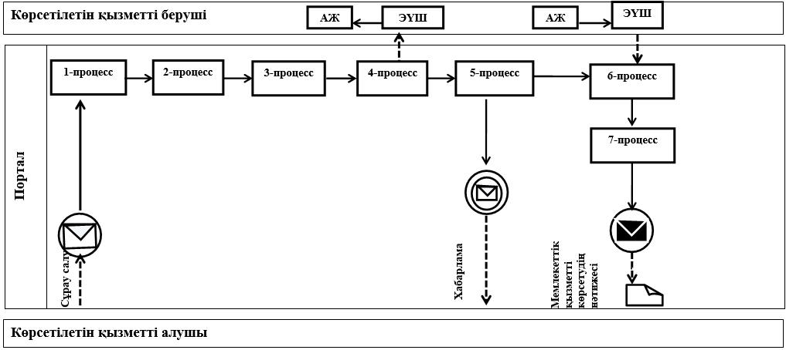

**Шартты белгілер мен қысқартулар:**

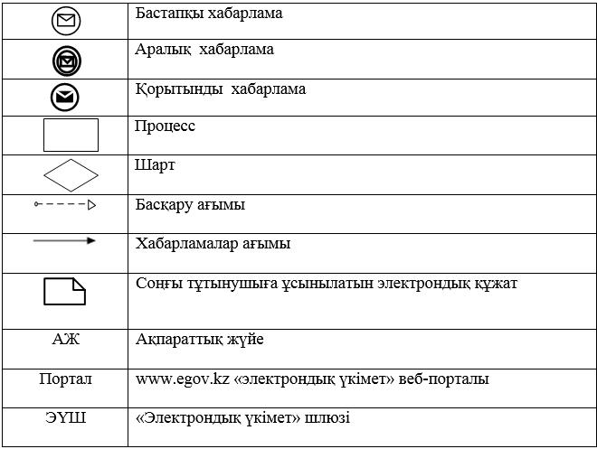

|  |  |
| --- | --- |
|  | "Техникалық және кәсіптік,  орта білімнен кейінгі және  жоғары білім беру  ұйымдарындағы  тәрбиеленушілер мен білім  алушылардың жекелеген  санаттағы азаматтарына, сондай-  ақ, қорғаншылық  (қамқоршылықтағы) пен  патронаттағы тұлғаларына тегін  тамақтандыруды ұсыну"  мемлекеттік көрсетілетін қызмет  регламентіне 2-қосымша |

**"Техникалық және кәсіптік, орта білімнен кейінгі және жоғары білім беру ұйымдарындағы тәрбиеленушілер мен білім алушылардың жекелеген санаттағы азаматтарына, сондай-ақ, қорғаншылық (қамқоршылықтағы) пен патронаттағы тұлғаларына тегін тамақтандыруды ұсыну" мемлекеттік қызмет көрсетудің бизнес-процестерінің анықтамалығы**

      Ескерту. Регламент 2-қосымшамен толықтырылды - Қостанай облысы әкімдігінің 23.07.2019 № 298 қаулысымен (алғашқы ресми жарияланған күнінен кейін күнтізбелік он күн өткен соң қолданысқа енгізіледі).

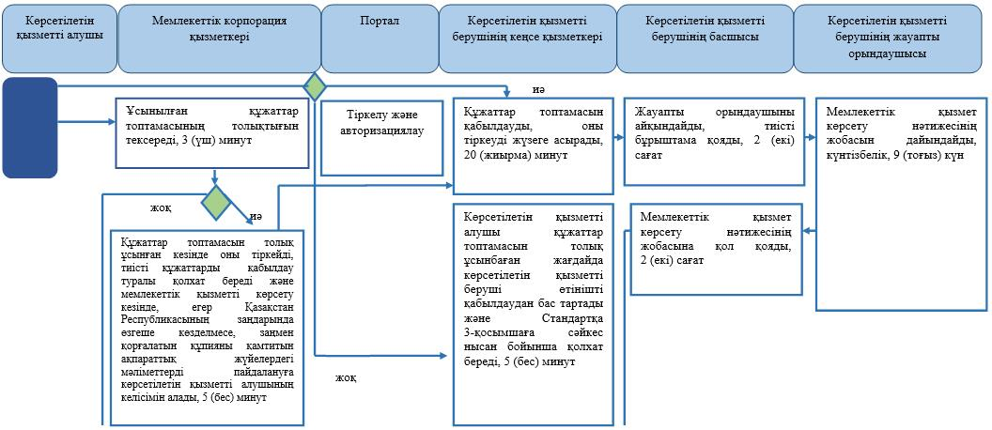

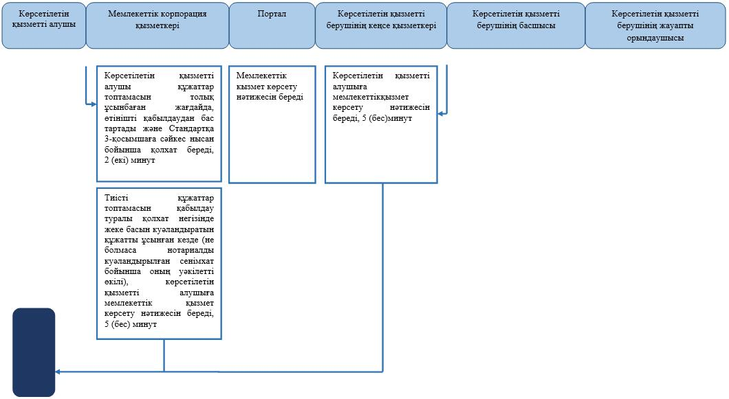

**Шартты белгілер:**

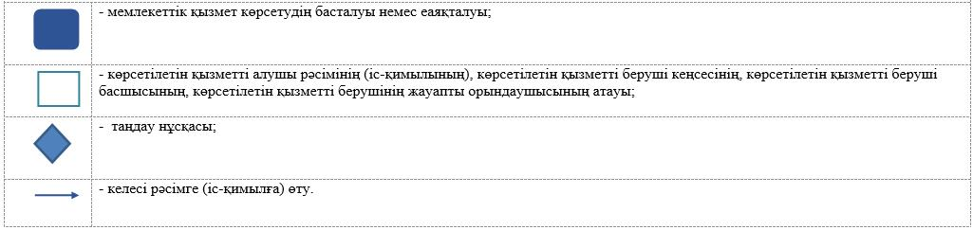

© 2012. Қазақстан Республикасы Әділет министрлігінің «Қазақстан Республикасының Заңнама және құқықтық ақпарат институты» ШЖҚ РМК